UTILIZAÇÃO Dos TWEENS 20, 40, 60 E 80 para identificação das espécies do gênero MALASSEZIA

Martins, A.A.¹*; Rosa, C.S.²; Nascente P.S.³; Souza, L.L.⁴; Santos, D.V.⁴; Faria, R.O.⁴; Meireles M.C.A.^{2.}

* Bolsista de Iniciação Científica – FAPERGS. Faculdade de Veterinária, Departamento de Veterinária Preventiva, Universidade Federal de Pelotas (UFPel); e-mail: anelisemartins@hotmail.com
Setor de Micologia, Departamento de Medicina Veterinária Preventiva, Faculdade de Veterinária, Universidade Federal de Pelotas – UFPel, Pelotas, RS, Brasil, Campus Universitário, Cep 96.010.900.
² Faculdade de Veterinária- Departamento Veterinária Preventiva – UFPel;
³ Programa de Pós-graduação em Ciência Veterinária , FAVET, UFRGS;
⁴Médico Veterinário - Mestre.

INTRODUÇÃO

As leveduras do gênero Malassezia pertencem à família Cryptococcaceae, ordem Cryptococcales, classe Blastomycetes e divisão Deuteromycotina, caracterizando-se por células esféricas ou elipsóides, com brotamento único em base larga, não sendo formadora de micélio, lipofílica, podendo ou não ser lipodependente [1;8].
Atualmente, sete espécies fazem parte do gênero Malassezia: M. pachydermatis, M. furfur, M. sympodialis, M. globosa, M. obtusa, M. restricta e M. sloofiae. Estas leveduras utilizam lipídios como fonte de carbono, necessitando assim da suplementação com ácido graxo de cadeia longa para o seu desenvolvimento, sendo denominadas de leveduras lipofílicas-dependentes, com exceção da M. pachydermatis que é considerada lipofílica não dependente. Este gênero é composto por leveduras com parede celular espessa, com múltiplas camadas, cuja reprodução assexuada origina blastoconídeos por brotamento formando uma célula globosa, ovóide ou cilíndrica [5].
A M. pachydermatis é uma levedura pertencente a microbiota normal e patógeno oportunista do meato acústico externo e tegumento cutâneo de cães e gatos, também podendo ser encontrada no reto, pele interdigital, sacos anais e vagina, que pode causar dermatite e otite externa [2;7]. Nos últimos anos outras espécies de Malassezia estão sendo também relacionadas como causadoras dessas enfermidades. Para isso é importante que no exame laboratorial, seja adicionado ao meio de cultivo uma fonte lipídica para se obter o crescimento dessas outras espécies que não são isoladas em meios utilizados na rotina laboratorial.
Um método para identificação e diferenciação das sete espécies de Malassezia, foi sugerido por Guillot et al. [6] através da assimilação dos Tweens 20, 40, 60 e 80. O objetivo desse trabalho é observar a freqüência de isolamento das demais espécies de Malassezia em meato acústico externo de cães.

MATERIAL E MÉTODOS

Para se observar a freqüência das sete espécies do gênero Malassezia em meato acústico externo de cães, foi colhido material de 30 desses animais com e sem sintomatologia de otite externa, através de zaragatoas estéreis, friccionado na porção anterior do meato acústico. Cada amostra foi semeada em ágar Sabouraud dextrose com cloranfenicol e cicloheximida com suplementação de azeite de oliva.
Após o isolamento das leveduras, foi realizada identificação macro e micromorfológica através da característica das colônias e visualização celular em exame direto. Dezesseis amostras apresentaram crescimento da levedura no meio de cultura e foram selecionadas para realizar-se a classificação das espécies, através do teste de assimilação dos Tweens 20, 40, 60 e 80, proposto por Guillot et al. [6].
O teste de assimilação dos Tweens consiste em adicionar 2ml de uma suspensão da amostra isolada à 16ml de ágar Sabouraud dextrose estéril (contendo 0,05% de cloranfenicol e 0,05% de cicloheximide) para homegeinização em tubo. Essa suspensão da levedura é obtida através da mistura de uma alçada de levedura de colônia em crescimento, com 5ml de água destilada. A mistura deve ser colocada em placa de Petri e logo após a solidificação do meio, quatro poços são feitos adicionando-se 5μl de Tween 20, 40, 60 e 80, respectivamente. Incubam-se as placas por uma semana a 32°C, ainda que a capacidade de utilização dos Tweens já apareça em dois a três dias.

- RESULTADOS E DISCUSSÃO

Das 16 amostras selecionadas, seis apresentaram características bioquímicas compatíveis com M. pachydermatis, coincidindo com o crescimento em meio de cultivo sem suplementação lipídica, após repique para confirmar a sua não lipo-dependência.
As outras dez amostras apresentaram característica de lipo-dependência, visto que houve pobre crescimento em meio sem suplementação, porém a classificação através do sistema para testar a habilidade de utilização dos Tweens, foi diferente as primeiras seis amostras.
Outros autores, investigando a presença de Malassezia sp. em ouvido e anus de 15 beagles saudáveis, obtiveram colônias com pouco crescimento, quando repicadas em ágar Sabouraud dextrose, sem suplementação lipídica, afirmando que existe uma subpopulação de Malassezia pachydermatis isoladas de animais saudáveis, que apresenta uma característica de lipideo-dependência, tendo pobre crescimento em ágar Sabouraud dextrose [3].
As seis amostras de M. pachydermatis com características de lipo-dependencia do presente trabalho, apresentaram assimilação dos Tweens 20, 40, 60 e 80 diferentes das sugeridas por Guillot et al. [6] para esta espécie. Trabalhos anteriores já demostraram dificuldade em classificar algumas amostras de leveduras do gênero Malassezia neste sistema [4].
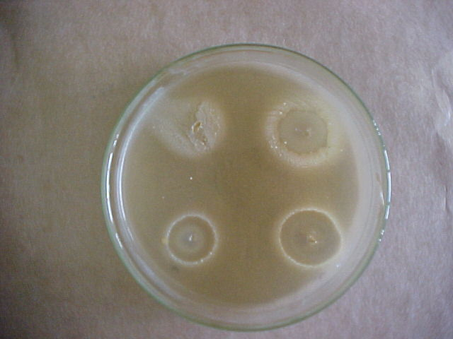

Figura 1 – Assimilação dos tweens 20, 40, 60, 80 em placa por levedura lipodependente do genêro Malassezia.
1

- CONCLUSÃO

A utilização dos Tweens, não foi suficiente para identificar os isolados lipo-dependentes, visto que foram observadas diferenças na assimilação dos Tweens, em comparação com trabalhos publicados previamente. Por outro lado, a possibilidade de ocorrer variação na assimilação dos Tweens dentro das espécies, deve ser considerada.
Há necessidade de mais pesquisas a respeito do comportamento do gênero Malassezia frente aos quatro tweens, assim como atentar para diferenciações de novas espécies.

- AGRADECIMENTOS

FAPERGS, CNPq, CAPES

- REFERÊNCIAS BIBLIOGRÁFICAS

[1] BARNETT, J.A.; PAYNE, R.W.; YARROW, D. Yeasts: characteristics and identification. 2.ed. Cambridge, Cambridge University Press, 1990.
[2] BOND, R.; SAIJONMAA-KOULUMIES, L.E.M.; LLOYD, D.H. Population sizes and frequency of Malassezia pachydermatis at skin and mucosal sites on healty dogs. Journal Small Animal Practice, v.36, p.147-150, 1995.
[3] BOND, R.; ANTHONY R.M. Characterization of markedly lipid-dependent Malassezia pachydermatis isolates from healthy dog. Journal Applied Bacteriology, v.78,p.537-542,1995.
[4] CRESPO, M.J.; ABARCA, M.L.; CABAÑES, F.J. Atipical Lipid-Dependent Malassezia Species Isolated from Dogs with Otitis Externa. Journal of Clinical Microbiology. Vol. 38, no. 6, p.2383-2385, 2000.
[5] GUÉHO, E.; MIDGLEY, G.; GUILLOT, J. The genus Malassezia with description of four new species. Antonie van Leeuwenhoek, v.69, p.337-355, 1996.
[6] GUILLOT, J.; GUÉHO, E.; LESOURD, M.; MIDGLEY, G.; CHÉVRIER, G.; DUPONT, B. Identification of Malassezia species. A practical approach. J. Mycol. Med. 6:103-110, 1996.
[7] KEDDIE, F.M. Electron microscopy of Malassezia furfur in tinea versicolor. Sabouraudia, v.5, n.134-137, 1966.
[8] YARROW, D.; AHEARN, D.G. Genus 7. Malassezia Baillon. In The Yeasts a taxonomic zeep, C.P. (1950). Ear disease of the dog and cat. Canadian Journal Comp. Med., v.14, p.15-19, 1984.

